КЛАССИФИКАЦИЯ НАУЧНЫХ ТЕОРИЙ
Исследуя вопрос о сущности и происхождении научных теорий, необходимо обратить внимание на их классификацию. Ученые-науковеды обычно выделяют три типа научных теорий.
К первому типу теорий относятся описательные (эмпирические) теории - эволюционная теория Ч. Дарвина, физиологическая теория И. Павлова, различные современные психологические теории, традиционные лингвистические теории и т.п. На основании многочисленных опытных (эмпирических) данных эти теории описывают определенную группу объектов и явлений. На основе этих эмпирических данных формулируются общие законы, которые становятся базой теории.
Теории этого типа формулируются в обычных естественных языках с привлечением лишь специальной терминологии соответствующей области знания. В них обычно не формулируются явным образом правила используемой логики и не проверяется корректность проведенных доказательств. Описательные теории носят по преимуществу качественный характер.
Второй тип научных теорий составляют математизированные научные теории, использующие аппарат и модели математики. В математической модели конструируется особый идеальный объект, замещающий и представляющий некоторый реальный объект. К этому типу теорий относятся логические теории, теории из области теоретической физики. Обычно эти теории основаны на аксиоматическом методе - наличии ряда базовых аксиом (принципов, принимаемых без доказательств), из которых выводятся все остальные положения теории. Часто к исходным аксиомам, которые отвечают признакам очевидности, непротиворечивости, добавляется какая-то гипотеза, возведенная в ранг аксиомы. Такая теория должна быть обязательно проверена на практике.
Третий тип - дедуктивные теоретические системы. К их построению привела задача обоснования математики. Первой дедуктивной теорией явились «Начала» Евклида, построенные с помощью аксиоматического метода. Исходная теоретическая основа таких теорий формулируется в их начале, а затем в теорию включаются лишь те утверждения, которые могут быть получены логически из этой основы. Все логические средства, используемые в этих теориях, строго фиксируются, и доказательства теории строятся в соответствии с этими средствами. Дедуктивные теории строятся обычно в особых формальных языках. Обладая большой степенью общности, такие теории вместе с тем остро ставят проблему интерпретации, которая является условием превращения формального языка в знание в собственном смысле слова.
Содержание и особенности каждого типа научной теории убеждают нас в том, что возникновение научных теорий неразрывно связано с процессами идеализации и абстрагирования, которые, в свою очередь, порождают научные термины - понятия.
Мы привыкли доверять учёным. Мы на них ссылаемся, когда хотим придать больший вес собственным словам, цитируем их, привлекаем в качестве экспертов. Но и они всего лишь люди и тоже могут ошибаться. Даже великие.

1. Алхимия
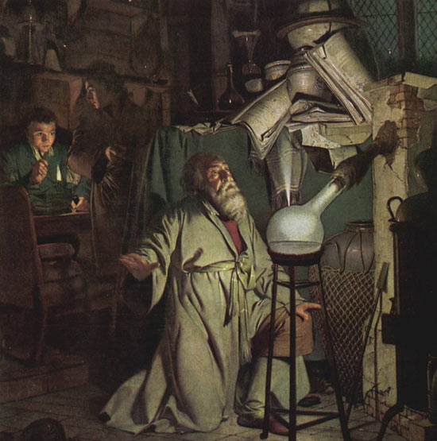
В Средние века идея о превращении свинца в золото не казалась такой безумной, как сегодня. И это легко объяснимо. Первые опыты в области химии были более чем многообещающими — смешанные определённым образом вещества меняли цвет, искрились, взрывались, улетучивались, росли, сжимались, источали необычные запахи…
Вывод напрашивался сам собой — почему бы и тусклому серому металлу не стать сияющим жёлтым? Вот и начались поиски реактива, способного совершить подобную трансформацию — мифического «философского камня».
Параллельно шли поиски «эликсира жизни», который тоже так и остался мечтой.

2. Флогистон
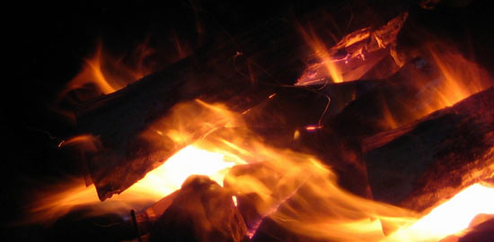
Флогистон — это такая «огненная субстанция», которую в 1667 году «открыл» Иоганн Бехер. Учёный полагал, что эта субстанция содержится во всех горючих веществах и улетучивается при их сжигании.
Многие учёные купились на доводы Бехера и пытались с помощью теории флогистона объяснить некоторые явления, связанные с огнём и горением. Например, они считали, что пламя гаснет, когда весь флогистон высвобождается; что воздух необходим для горения, потому что он поглощает флогистон; а дышим мы, чтобы избавить организм от того же флогистона.
Теория флогистона была просуществовала до конца 18-го века, пока не возникла кислородная теория горения.

3. «Дождь следует за плугом»
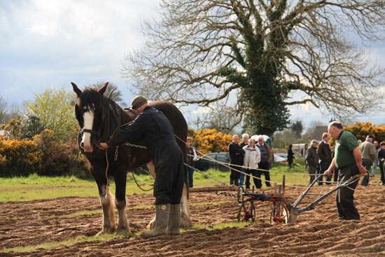
Сейчас это кажется невероятным, но когда-то среди американцев и австралийцев была очень популярна теория, согласно которой если достаточно усердно и долго обрабатывать землю, то непременно пойдёт дождь.
Идея эта не подвергалась сомнению, потому что… подтверждалась. Нет, конечно, плуг не вызывал никакого дождя. Однако в некоторых регионах (таких, как американский Запад, например), за длительными периодами засухи непременно следуют сезоны дождей. И если долго-долго ходить с плугом по полю, то рано или поздно наступает смена циклов.

4. Земле всего 6 000 лет
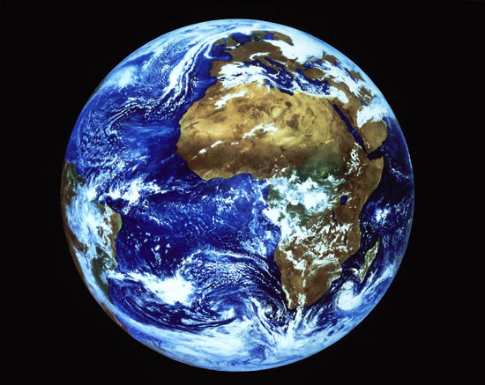
Когда-то давным-давно, историческая достоверность описанных в Библии событий не вызывала сомнений, несмотря на некоторые нестыковки.
Взять, например, возраст планеты. В 17-мвеке один ирландский архиепископ подсчитал, основываясь на библейской хронологии, что Земля была сотворена в 4004 году до рождества Христова. Его выводы признавались официальной наукой на протяжении почти 200 лет.
А современные подсчёты, основанные на радиологическом датировании, позволяют определить возраст планеты несколько точнее. И по этим данным нашей планете никак не меньше 4,5 миллиардов лет.

5. Атом — мельчайшая из существующих частиц
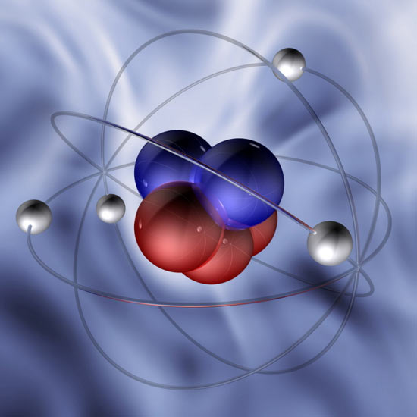
Идея о том, что вещество состоит из мелких частиц (атомов) знакома человечеству не меньше тысячи лет, но о том, что существует нечто ещё более мелкое, учёные стали догадываться только в 20-м веке: Томпсон открыл электрон, Чедвик — нейтрон, Резерфорд создал планетарную модель атома… С тех пор мы прошли долгий путь, который буквально на днях увенчался открытием бозона Хиггса.

6. ДНК поначалу не придавали большого значения
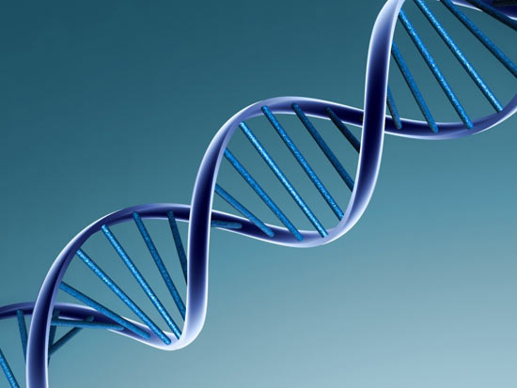
Открытие ДНК относится к 1869-угоду. Однако довольно долгое время нуклеиновым кислотам большого значения никто не придавал. Материалом, передающим наследственную информацию, учёные считали белки — им казалось, что ДНК слишком проста для такой работы. И только в 1953-мгоду американские биохимики Уотсон и Крик открыли структуру ДНК и объяснили остальному миру, как именно простой молекуле удаётся справляться с такой сложной задачей.

7. Микробы и хирургия
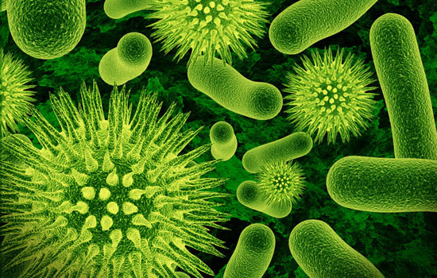
До конца19-говека, как ни дико это звучит, доктора не видели необходимости мыть руки перед тем, как браться за скальпель. В результате — сплошные гангрены. Заражение объясняли, как правило, «дурным воздухом» и винили болезнь в нарушении баланса «четырёх жидкостей тела» (кровь, слизь, чёрная и жёлтая желчь).
Революционную теорию о том, что причиной болезни могут быть микробы, в научном мире долгое время попросту игнорировали. И только в 1860-хгодах, когда за дело взялся французский микробиолог Луи Пастер, она начала потихоньку завоёвывать внимание медиков. А уж потом доктора вроде Джозефа Листера окончательно убедили своих коллег в необходимости промывать раны и стерилизовать хирургические инструменты.

8. Земля — центр Вселенной
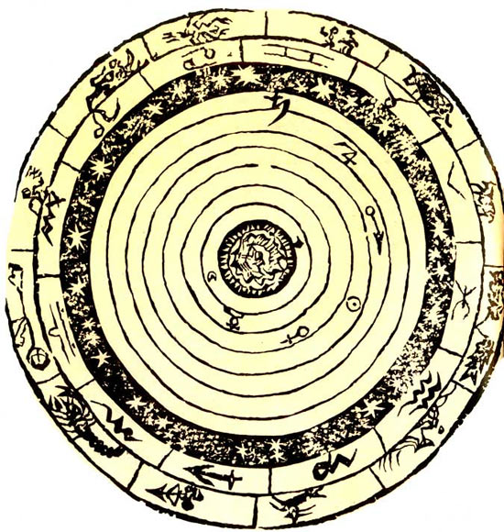
Во втором веке знаменитый астроном Птолемей построил модель Солнечной системы, в центре которой располагалась Земля. Эта модель считалась абсолютной и незыблемой истиной для всего западного христианского мира аж до 15-гостолетия, пока не была вытеснена гелиоцентрической (т. е.в центре которой находится Солнце) системой польского астронома Николая Коперника.
Коперник не был первым, кому пришла в голову идея о том, что Земля вращается вокруг Солнца, но он был первым, к кому прислушались.

9. Система кровообращения
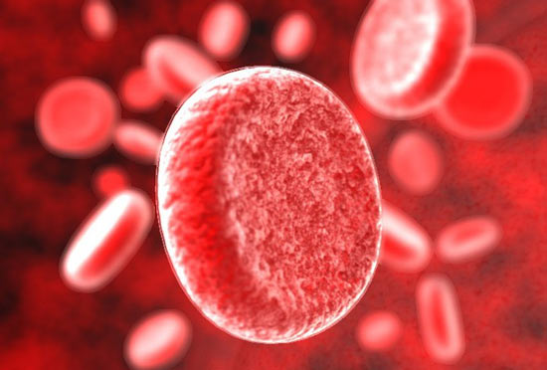
Мы все знаем, насколько важно сердце — для этого не нужно быть доктором. Но в Древнем Риме даже доктора думали иначе.
Знаменитый врач Клавдий Гален (130–200гг. до н. э.) был убеждён, что кровь образуется в печени в результате соединения переваренной пищи с воздухом. Потом через вены порции крови (каждый раз новые) поступают к сердцу, а от него по артериям растекаются по всему телу. Органы же используют кровь в качестве топлива.
Теория Галена не подвергалась сомнению до 1628 года, пока английский врач Уильям Гарвей не опубликовал свой труд под названием «Анатомическое исследование о движении сердца и крови у животных», в которой доказывалось, что кровь возвращается к сердцу по замкнутому циклу.

